# 邮箱

功能入口：主城主界面--邮箱

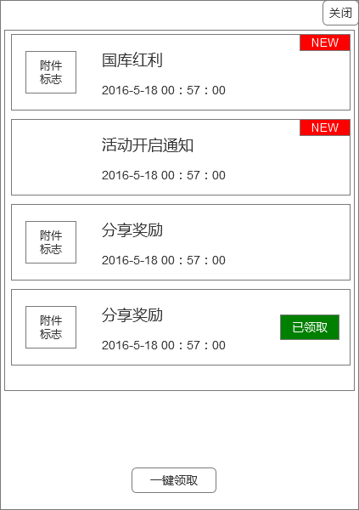

邮箱主界面

点击主城主界面邮箱按钮，进入邮箱主界面。

邮箱中显示所有的邮件列表、一键领取按钮和关闭按钮。

点击关闭，关闭邮箱主界面。

点击一键领取，收取所有邮件中的附件奖励到玩家的背包内，货币则直接加到玩家的相应数据里。

如果玩家背包已满，或者货币已达上限，则系统提示：背包已满/货币已达上限，无法收取附件。该邮件的附件不会被收取。

1. **邮件列表**

邮件的选择框显示该邮件的标题内容、附件的标志、邮件的状态标志和收到邮件的时间。

标题内容：邮件的名称，或者来源于的系统名称，比如分享奖励、国库红利等等

附件的标志：邮件内是否有物品奖励，如果有则显示一个附件的图标，没有则不显示。

邮件的状态：分为未读（NEW），已读和已领取

未读：收到的邮件，玩家未打开过，则选择框上有NEW的标记，代表是未读的邮件。

已读：当玩家点击一封邮件后，这封邮件的NEW标识移除。

已领取：当玩家领取了邮件中的物品奖励，则该邮件的选择框中有已领取的标识。

1. **邮件弹框**

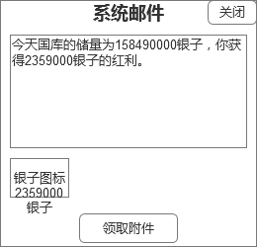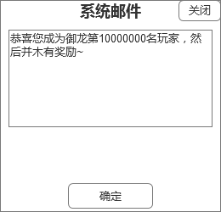

有附件 无附件

点击邮件列表的选择框，弹出邮件的详情界面，详情界面包含有附件和无附件两种情况。

其中有附件的邮件显示邮件的正文内容、附件物品信息和领取附件按钮；

无附件的邮件显示邮件的正文内容和确定按钮。

点击领取附件，界面上飘出获得物品文字信息，并且会关闭邮件详情界面，同时邮件列表会跳到最顶端。

1. **邮件列表上限**

玩家的邮件列表上限为100，当超过100封邮件时，玩家无法再收到任何邮件。

玩家的邮件列表已满时，每次打开邮件主界面，都会提示：

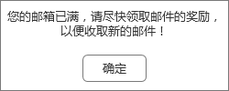

1. **邮件的排序**

最新的收到的邮件排在最前面，打开的邮件排在最下面，打开的多封邮件，根据时间先后顺序进行排列。

1. **邮件的保存时间**

未读的邮件和有附件的邮件最多保存时间为1个月，然后系统自动删除过期的邮件

已读无附件/附件已领取的邮件在次日零点系统自动删除这些邮件